ĐẠI HỌC BÁCH KHOA HÀ NỘI
TRƯỜNG CÔNG NGHỆ THÔNG TIN VÀ TRUYỀN THÔNG
──────── * ───────



BÁO CÁO BÀI TẬP VỀ NHÀ

Môn: Lập trình mạng

Mã học phần: | IT4060
Mã lớp học: | 168503
Giáo viên hướng dẫn: | Lê Bá Vui

Họ và tên: | Nguyễn Thị Thanh
MSSV: | 20235429
Lớp | KTMT-03 K68

Bài 1. Chat Server
Sử dụng hàm select()/poll(), viết chương trình chat_server thực hiện các chức năng sau:
+ Nhận kết nối từ các client, và vào hỏi tên client cho đến khi client gửi đúng cú pháp:
“client_id: client_name”
- trong đó client_name là tên của client, xâu ký tự viết liền.
+ Sau đó nhận dữ liệu từ một client và gửi dữ liệu đó đến các client còn lại, ví dụ: client có id “abc” gửi “xin chao” thì các client khác sẽ nhận được: “abc: xin chao”
hoặc có thể thêm thời gian vào trước ví dụ: “2023/05/06 11:00:00PM abc: xin chao”.
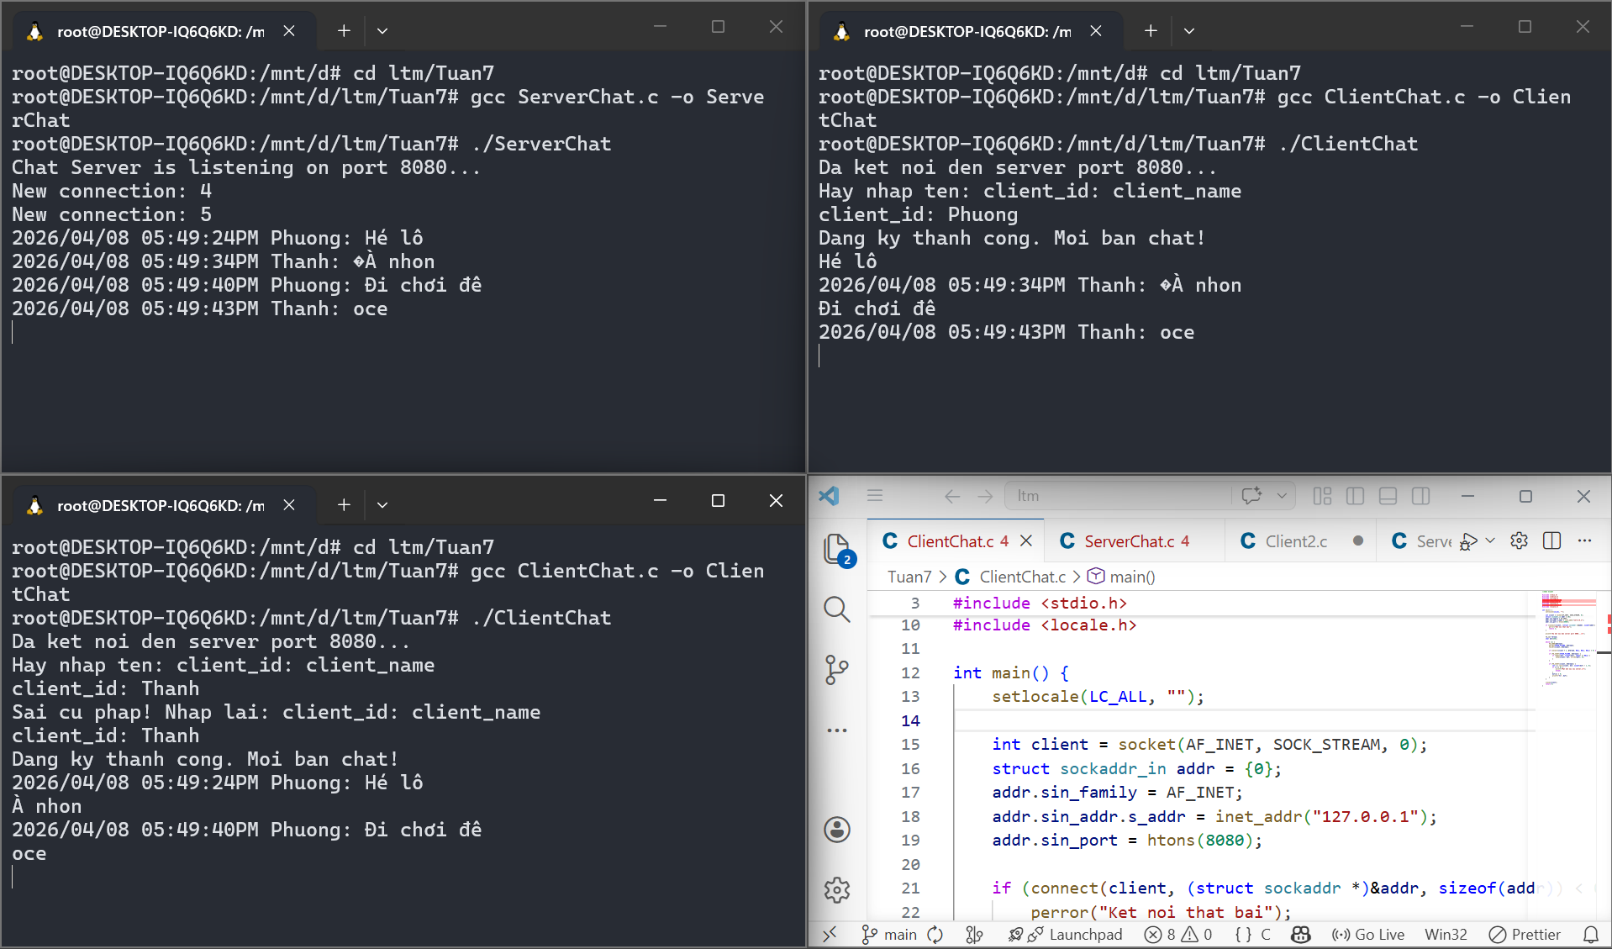
Figure 1: Output Bài 1

Bài 2. Telnet Server

Sử dụng hàm select()/poll(), viết chương trình telnet_server thực hiện các chức năng sau:
+, Khi đã kết nối với 1 client nào đó, yêu cầu client gửi user và pass, so sánh với file cơ sở dữ liệu là một file text, mỗi dòng chứa một cặp user + pass
VD: admin admin
guest nopass
…
+, Nếu so sánh sai, không tìm thấy tài khoản thì báo lỗi đăng nhập.
+, Nếu đúng thì đợi lệnh từ client, thực hiện lệnh và trả kết quả cho client.
Dùng hàm system(“dir > out.txt”) để thực hiện lệnh.
dir là ví dụ lệnh dir mà client gửi.
> out.txt để định hướng lại dữ liệu ra từ lệnh dir, khi đó kết quả lệnh dir sẽ được ghi vào file văn bản.
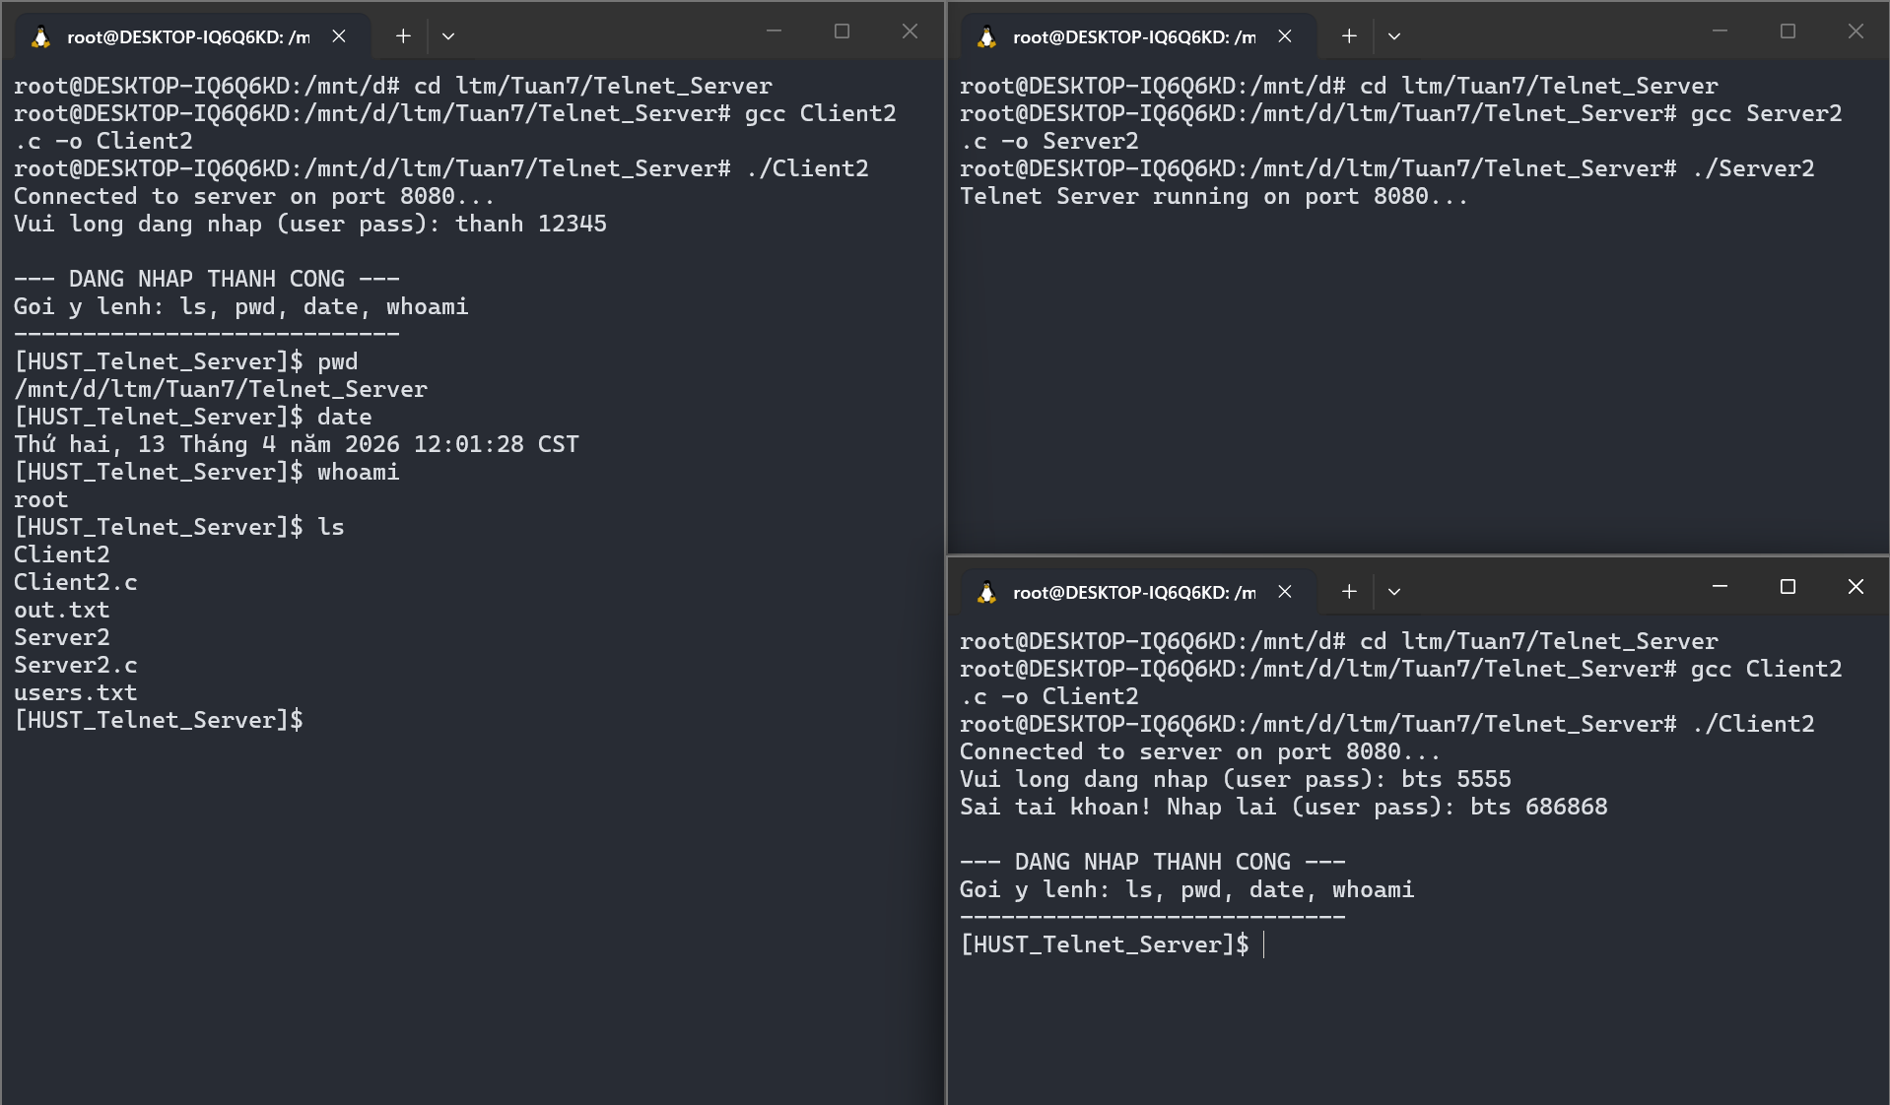
Figure 2: Output Bài 2

